一、阿里调整VIE

在这份文件里，阿里巴巴进行了迄今为止最大的架构调整，对VIE的架构进行了一次彻底的修补。

阿里巴巴5个VIE中的4个，绝大多数股份是被马云和谢世煌拥有，现在的改革方向是，这些VIE持股公司最终将被阿里巴巴的高级管理人员控制，阿里巴巴的这次VIE架构改革，将在2019年最终完成，这次VIE架构调整也给其他互联网公司敲响了警钟：实行了20年的VIE架构并非完美，隐患需要及时被排除。

截至2018年3月31日，阿里巴巴在中国拥有大约500个子公司和分公司，在海外，这一数字是420个。

目前阿里巴巴的主要业务公司有6个，分别是淘宝（中国）软件有限公司、浙江天猫技术有限公司、浙江阿里巴巴云计算有限公司、阿里巴巴（中国）技术有限公司、浙江菜鸟供应链管理有限公司、优酷网络技术（北京）有限公司。

这些公司通过VIE架构被注册在开曼和英属维尔京群岛的5个VIE公司控制，马云和谢世煌控制了5个公司中的4个。唯一例外的是控制优酷的方式，马云和谢世煌通过阿里风险资本有限公司控制优酷实体66.67%的股份，另外33.33%被阿里另外两个员工持有。

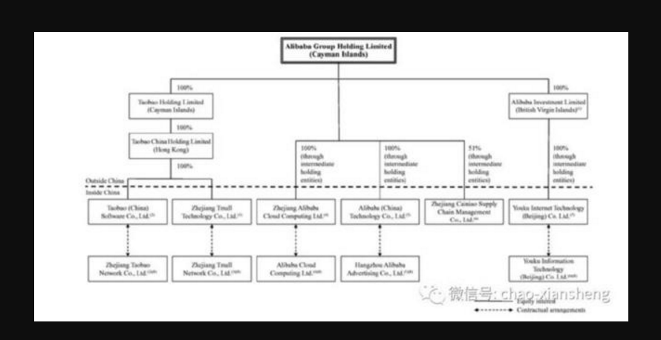

调整前阿里巴巴VIE架构

通观阿里的VIE架构可以看出，创始人、董事局主席马云和谢世煌是阿里巴巴这艘巨无霸的名义控制者，这也造成了阿里股权的一个深层隐患：关键人风险。

阿里巴巴被马云和谢世煌两个人控制，一旦两人去世、离婚或者失踪，他们的继承者不一定就信守VIE的承诺。

这种风险并非杞人忧天，2011年优酷与土豆争抢美国上市的时候，因为土豆网CEO王微的离婚案件，生生绊住了土豆的上市进程。

VIE是一个妥协监管的产物，并不是一个在法律上无懈可击的架构，更何况，阿里巴巴这种体量的公司，上市时融资250亿美元创造历史，5000亿美元的市值足以让本来就不稳固的架构更加摇摇欲坠。

为了应对关键人风险，阿里巴巴改变VIE的架构，马云和谢世煌不再是主要的控制者，这5个实体公司将被阿里巴巴的在职高管控制。

具体的做法是两层架构，这5家实体VIE公司将被一家中国投资持股公司控制，这家投资持股公司又被两个有限合伙企业各控制50%的股份。阿里巴巴的合伙人或者高管们分别控制有限合伙企业。

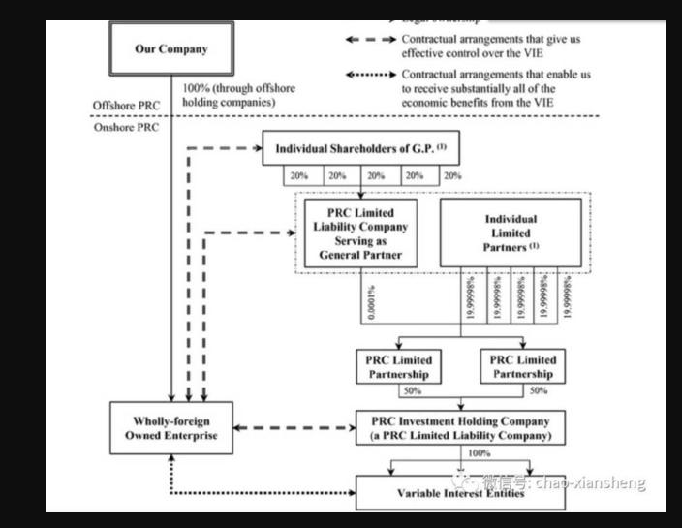

调整之后阿里巴巴的VIE架构

二、支付宝VIE后遗症

在舆论上一直站在风口浪尖的阿里巴巴，对这次的架构调整，闷声不言。

藏在几千页的文件里，除了细心的海外媒体，几乎没有人发现这个重大变动。

阿里巴巴清楚知道，VIE是它过不去的一个坎，弄不好又惹来一身麻烦。

2010年，阿里巴巴突然宣布，为了让支付宝获得国内第三方支付牌照，马云以3.3亿元价格将支付宝从阿里巴巴VIE架构下转到内资的浙江阿里巴巴集团。

这件事在国内外引起轩然大波，业界称其为“支付宝VIE事件”。

事件的主角马云，承受了巨大的压力，当时财新杂志主编胡舒立称马云“缺乏契约精神”。

这件事还让人看清：中国互联网企业的海外上市，是建立在极其脆弱打擦边球的VIE架构之上的，这种局面的平衡来自于两方面：一个是互联网企业家的自律和遵守规则，一个是政府监管部门的默认。

不幸的是，这两个方面，都不是稳固的三角结构。政府监管层还没有举动，马云的支付宝VIE却率先打破了平衡。

为了让支付宝毫无风险地获得央行牌照，马云不得不棋走险招，但也招致了他创业以来最严厉的指责。

支付宝如愿以偿拿到了牌照，并发展成了估值超过1500亿美元的蚂蚁金服。

在上市之前，阿里巴巴也最终解决了因支付宝VIE而与软件、雅虎产生的纠纷。阿里巴巴集团每年可以获得蚂蚁金服37.5%的税前利润；如果蚂蚁金服上市，阿里可以选择继续每年的利润分享，或者获得蚂蚁金服IPO总市值37.5%一次性回报。

2018年2月1日，支付宝VIE事件最终解决：阿里巴巴通过一家中国子公司获得蚂蚁金服33%的股权。

三、VIE往事

中国的互联网公司越来越大，与美国的FAANG分庭抗礼，腾讯和阿里都是5000亿美元的公司，未来极有可能达到1万亿美元；百度、京东、美团、滴滴、头条等公司组成第二梯队，也在不断冲击千亿美元市值。

除了已经解决VIE问题、回归到国内的蚂蚁金服，剩下的公司都面临脆弱的VIE架构问题，强大的中国互联网公司，却建立在一个灰色地基上。

除了关键人风险之外，VIE架构的另外两大风险：

1、VIE架构是否合法并不清晰，现在没有法律界定VIE架构，目前中国政府对VIE的态度是容忍，而不是赞同；2、VIE让中国互联网公司海外上市，中国内地的投资者很难分享这些互联网公司的成长——尤其这些互联网公司的成功是基于14亿人口、8亿网民的基本盘，这更说不过去。

VIE是一个历史进程中的产物，除了支付宝VIE事件之外，2015年中国资本市场的火爆，令许多公司拆除VIE架构，回归国内市场拥抱泡沫，甚至包括许多已经在美国上市的公司。

有人失败，比如YY、陌陌等；有人成功，比如分众传媒、奇虎360等。

自从2000年通商律师事务所律师刘钢为新浪设计中国首个VIE架构并上市之后，撑起互联网江山的这个精妙设计已经历时18年。

四、向左走 向右走

刘钢能设计出这样的架构，跟他个人履历是分不开的。

1979年他考入北京大学法律系。1983年毕业后分配到司法部秘书处，为部长撰写报告，他还是第一批下海的政府官员，1992年创办了通商律师事务所。

懂得市场运作，又知道政府官腔的背后潜台词，刘钢理解互联网企业的独特之处。

互联网作为一种渠道，是意识形态的组成部分；互联网又是经济运行的基础设施，蕴藏着巨大的财富。

直到现在，互联网在中国背负的双重使命，使它忽而向左，忽而向右。

左和右的拉力都越来越大。

另一方面，互联网产业已经成为一支不能忽视的力量，阿里系（包括蚂蚁金服、菜鸟等）已经超过6000亿美元市值，腾讯系（包括京东、滴滴、美团、阅文、腾讯音乐）则超过7000亿美元。

在左右的张力下，精妙绝伦的VIE变得十分脆弱：稍有风吹草动，就让建立在VIE架构上的大厦摇摇欲坠。

也有人试图调和两者，提出“国有股”计划。

据说这是广电解决视频网站的一个办法，视频网站拿出1%~10%的股份转给国资，国家拥有公司董事名额，并拥有在内容的生产、投资、合作的表决权、审查权，以及主管内容高管任命的表决权。

有人称之为新时代的“公私合营”，即便能够在视频网站领域实行，在整个互联网领域实施起来几无可能性。

首先根据市场价格，即便1%的股份，两万亿美元就需要至少200亿美元的投入，至少1500亿人民币，这些钱从何而来，不管是发行特别国债还是其他方式，都困难重重。

当然，现在蚂蚁金服等企业本身就有国字头企业的投资，马云也说支付宝可以随时上交国家，但国有股相对较少的情况下，拥有较大的控制权，这跟市场经济规则不符合，肯定会遭到其他股东的反对。

互联网企业拥有越来越大的社会动员能力和认知塑造能力，Facebook在美国大选和“通俄门”事件就可以看出，这一点无论中美政府，都有强烈管制互联网的企图，想让一些互联网企业变成公共服务公司。

中国的互联网公司面临的压力更是远甚于FANG们。

中国的互联网大厦，建立在一块松软的沙地上。这颗随时可能爆掉的雷，让中国最聪明的大脑们一筹莫展。

十字路口的中国互联网，向左还是向右， 不知道掌控在谁的手。